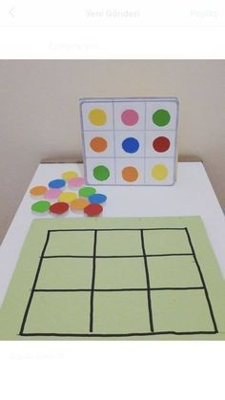
Wystarczy papier kolorowy i biała kartka – ułóż wg schematu kolorowe kółka w odpowiednich kratkach

Jeżeli masz trochę plasteliny ( lep małe kuleczki) lub nakrętki poćwicz rączki

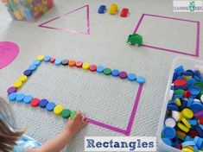

Zabawy na logiczne myślenie

1. Szukanie skarbu z mapą
Przygotowujemy mapę mieszkania, pokoju lub ogrodu (można zrobić to wcześniej z dzieckiem) i zaznaczamy na niej miejsce ukrycia jakiegoś skarbu. Dziecko posługując się nią musi go odnaleźć.
2. Zagadki - o czym myślę
Opowiadamy dziecku o czymś nie podając definicji i prosimy, by zgadło, o czym mowa. Przykładowo mówimy "myślę o zwierzęciu, które ma cztery łapy, lubi obgryzać kości i głośno szczeka" albo "myślę o czymś, co jest zrobione z drewna, może być w różnych kolorach i jest potrzebne do rysowania".

3. Pocztówkowe puzzle
Widokówkę tniemy na kawałki (im starsze dziecko tym więcej, dla Adasia 4- 10 elementów) i prosimy, by dziecko ułożyło obrazek. Możemy też narysować linie i poprosić dziecko o pocięcie wzdłuż nich - dzięki temu dodatkowo poćwiczymy z nim sprawność dłoni.

4. Labirynty
Świetnym ćwiczeniem logicznego myślenia jest szukanie drogi w labiryncie - możemy wydrukować dziecku gotową kartę pracy, narysować ją sami lub spróbować stworzyć z nim labirynt np. z klocków.

5. Butelkowy slalom

Uważacie, że poruszanie się slalomem jest łatwe? To spróbujcie to zrobić z zawiązanymi oczami! Ta zabawa poprawia koncentrację, ćwiczy zapamiętywanie i koordynację ruchową. Gdy już popisałam się mądrymi słowami, opowiem Wam na czym polega! Zaczynacie od rozstawienia dwóch butelek po pokoju. Dziecko ma chwilę na przyjrzenie się i zapamiętanie gdzie stoją, po czym zawiązujecie mu oczy. Zadanie polega na przejściu w taki sposób, aby nie przewrócić żadnej z butelek. Gdy uda mu się przejść poziom, dokładacie kolejną przeszkodę i tak do momentu, aż skończą Wam się w domu plastikowe butelki.
6. Tor przeszkód
Nie znam dziecka, które nie uwielbiałoby toru przeszkód! Do jego wykonania wykorzystajcie to co macie w domu. Mogą to być wielkie kartony przez środek, których trzeba się przeczołgać, poduszki, po których trzeba skakać, butelki, które należy omijać czy krzesła, na które trzeba się wspinać! Zabawa idealna zarówno dla maluszków jak i dla starszych dzieci

